TEHNISKĀ SPECIFIKĀCIJA/ TECHNICAL SPECIFICATION Nr. TS 2602.003-004 v2

Iekštipa slodzes slēdzis, 24 kV,400A, ar vidsprieguma drošinātājiem / Load break switch for indoor installation, 24 kV, 400 A, with fuses
Nr. /No | Apraksts/ Description | Minimālā tehniskā prasība/ Minimum technical requirement | Piedāvātās preces konkrētais tehniskais apraksts/ Specific technical description of the offered product | Avots/ Source | Piezīmes/ Remarks
 | Vispārīgā informācija/ General information
 | Ražotājs (nosaukums, atrašanās vieta)/ Manufacturer (name and location) | Norādīt informāciju/ Specify
 | 2602.003 ² Slodzes slēdzis, iekštipa, 24 kV, 400 A, ar vidsprieguma drošinātājiem un zem. nazi, tipveida piedziņa standarta izmēra ligzdām / Load break switch for indoor installation with fuses and earthing switches mounted on moving contact side, standard drive for standard size sockets 4 | Tipa apzīmējums/ Type reference
 | 2602.004 ² Slodzes slēdzis, iekštipa, 24 kV, 400 A, ar vidsprieguma drošinātājiem un zem. nažiem kustīgā un fiksētā kontakta pusē, tipveida piedziņa standarta izmēra ligzdām / Load break switch for indoor installation with fuses and earthing switches mounted on moving and fixed contact side, standard drive for standard size sockets ⁴ | Tipa apzīmējums/ Type reference³
 | 2602.011 Slodzes slēdzis, iekštipa, 24kV, 400A, ar vidsprieguma drošinātājiem un zem. nazi, komplektācijā ar nestandarta piedziņas komplektu, piedziņa pielāgota nestandarta izmēra ligzdām⁵/ Load break switch for indoor installation with fuses and earthing switches mounted on moving contact side, drive for non-standard size sockets ⁵ | Tipa apzīmējums/ Type reference³
 | 2602.012 Slodzes slēdzis, iekštipa, 24 kV, 400 A, ar vidsprieguma drošinātājiem un zem. nažiem kustīgā un fiksētā kontakta pusē, komplektācijā ar nestandarta piedziņas komplektu ⁵/ Load break switch for indoor installation with fuses and earthing switches mounted on moving and fixed contact side, drive for non-standard size sockets ⁵ | Tipa apzīmējums/ Type reference³
 | Parauga piegāde laiks tehniskajai izvērtēšanai (pēc pieprasījuma), darba dienas/ Delivery time for sample technical check (on request), working days | 15 darba dienas/ 15 working days
 | Standarti/ Standarts
 | Jābūt izgatavotam un testētam saskaņa ar standartu IEC 62271-1 vai ekvivalents, IEC 62271-102 vai ekvivalents, IEC 62271-103 vai ekvivalents, IEC 62271-105 vai ekvivalents un citiem vispārpieņemtiem standartiem attiecībā uz katru iekārtu veidu. / Manufactured and tested according to IEC 62271-1 or equivalent, IEC 62271-102 or equivalent, IEC 62271-103 or equivalent, IEC 62271-105 or equivalent and other common standards to each kind of equipment | Atbilst/ Confirm
 | Dokumentācija/ Documentation
 | Ir iesniegts preces attēls, kurš atbilst sekojošām prasībām/An image of the product that meets the following requirements has been submitted:  - ".jpg" vai “.jpeg” formātā/ ".jpg" or ".jpeg" format  - izšķiršanas spēja ne mazāka par 2Mpix/ resolution of at least 2Mpix  - ir iespēja redzēt visu preci un izlasīt visus uzrakstus, marķējumus uz tā/ the complete product can be seen and all the inscriptions markings on it can be read  - attēls nav papildināts ar reklāmu/ the image does not contain any advertisement | Atbilst/ Confirm
 | Piegādātājs iesniedz instrukciju transportēšanai, uzglabāšanai, montāžai, darbināšanai un ekspluatācijai/ The Applicant provides technical documentation (user manual) for Transport, Storage, instalation, operation and maintenance | LV vai EN
 | Iesniegta deklarācija ar pielikumiem par atbilstību standartam IEC 62271-1 vai ekvivalents, IEC 62271-102 vai ekvivalents, IEC 62271-103 vai ekvivalents, IEC 62271-105 vai ekvivalents / Declaration of Conformity with annexes to standard IEC 62271-1 or equivalent, IEC 62271-102 or equivalent, IEC 62271-103 or equivalent, IEC 62271-105 or equivalent has been submitted | Atbilst/ Confirm
 | Piedāvājumā jāiekļauj tipa testu un/vai produkta sertifikāta kopija. Tipa testu un/vai produkta sertifikātu izsniegusi laboratorija vai sertificēšanas institūcija, kas akreditēta saskaņā ar ES pieņemto akreditācijas kārtību (laboratoriju/institūciju akreditējis viens no Eiropas Akreditācijas kooperācijas (EA) dalībniekiem (http://www.european-accreditation.org/) un atbilst ISO/IEC 17025/17065 vai ekvivalents standartu prasībām / Shall be add copy of type test and/or product certificate. Type test and/or product certificate shall be issued by laboratory or certification body accredited in accordance with the accepted EU accreditation procedure (laboratory/certification body have been accredited by a member of the European Co-operation for Accreditation (EA) (http://www.european-accreditation.org/) and compliant with the requirements of ISO/IEC 17025/17065 or equivalent standard. | Atbilst/ Confirm
 | Vides nosacījumi/ Environmental conditions
 | Minimālā darba temperatūra/ Lowest working temperature | -25°C
 | Maksimālā darba temperatūra/ Highest temperature | +40°C
 | Nominālais mitrums/Relative humidity | Līdz 90%/up to 90%
 | Apkalpošanas vides klase atbilstoši IEC 62271-304:2008 vai ekvivalents /Service condition class acc. IEC/TS 62271-304:2008 or equivalent | Class 1
 | Uzstādīšanai telpā/ For indoor installation | Atbilst/ Confirm
 | Tehniskā informācija/ Technical information
 | Nominālais spriegums/ Rated voltage | 24 kV
 | Darba spriegums/ Operating voltage | 20 kV
 | Nomināla frekvence/ Rated frequency | 50 Hz
 | Nomināla strāva/ Rated current | 400A
 | Nomināla atslēgt spēja/ Rated breaking capacities:
 | Kabeļa līnijas uzlādes strāva/ cable line charging current | 25A
 | Gaisvadu līnijas uzlādes strāva/ overhead line charging current | 25A
 | Galvenokārt aktīvās slodzes strāva/ Mainly active load current | 400A
 | Zemesslēguma strāva/ Earth fault current | 40A
 | Nomināla īsslēguma ieslēgtspēja/ Rated short circuit making capacity | Norādīt informāciju/ Specify
 | Elektrodinamiskās izturības nominala strāva/ Rated peak withstand current | 40 kA
 | Īslaicīgā termoizturības strāva/ Short time withstand current:
 | 3 sec. | 10 kA
 | 1 sec. | 16 kA
 | Tīkla frekvences izturspriegums 50Hz 1 min./ Power frequency withstand voltage 50 hZ 1 min.
 | Uz zemi un starp poliem/ to earth and between poles | 50 kV
 | Pār izolācijas attālumu/ across isolating distance | 60 kV
 | Izturspriegums 1.2/50ms/ Impulse withstand voltage 1.2/50ms
 | Uz zemi un starp poliem/ to earth and between poles | 125 kV
 | Pār izolācijas attālumu/ across isolating distance | 145 kV
 | Polu attālums/Pole distance (Pielikums Nr.1, Nr.2/ Annex No.1, No.2) | 275 mm
 | Mehāniskā izturības klase saskaņā ar IEC 62271-103 vai ekvivalents / Mechanical endurance class according to IEC 62271-103 or equivalent | M1
 | Elektriska izturības klase/ Electrical endurance class
 | Slēdža izturības klase saskaņa ar IEC 62271-103 vai ekvivalents / Switch class according to IEC 62271-103 or equivalent | E1
 | Zemētajslēdža izturības klase saskaņā ar IEC 62271-102 vai ekvivalents / Earthing switch class according to IEC 62271-102 or equivalent | E0
 | Kapacitīvā komutācijas klase atbilstoši IEC 62271-103 vai ekvivalents / Capacitive switching class according to 62271-103 or equivalent | Norādīt informāciju/ Specify
 | Attālums strāvas noplūdei pa izolatora virsmu mm/ Insulator creepage distance mm. | Norādīt informāciju/ Specify
 | Identifikācijas plaksnei jābūt laikapstakļu un korozijas izturīga saskaņa ar IEC 62271-1 vai ekvivalents, iekļaujot obligātās vērtības saskaņa ar IEC 62271-102 vai ekvivalents un IEC 62271-103 vai ekvivalents / Nameplate shall be weather-proof and corrosion-proof according IEC 62271-1 or equivalent, including mandatory values according IEC 62271-102 or equivalent and IEC 62271-103 or equivalent | Atbilst/ Confirm
 | Obligātās vērtības saskaņā ar IEC 62271-102 vai ekvivalents un IEC 62271-103 vai ekvivalents jāiekļauj tehniskajā dokumentācijā: ražotājs, tipa apzīmējums, instrukciju grāmatas atsauce, standarta atsauce, klases, sērijas numurs, izgatavošanas gads, Ur, Up, Ud, Ir, Iload, Icc, Ilc, Ief1, Iload, Ik, Er, Mr,,m. / Mandatory values according IEC 62271-102 or equivalent and IEC 62271-103 or equivalent must be included in technical documentation : manufacturer, designation of type, instruction book reference, reference of standard, classes, serial number, year of manufacture, Ur, Up, Ud, Ir, Iload, Icc, Ilc, Ief1, Iload, Ik, Er, Mr,,m. | Atbilst/ Confirm
 | Konstrukcija/ Construction
 | Trīs polu konstrukcija/ Three pole design | Atbilst/ Confirm
 | Pilnība nokomplektēta slēdža svars, kg/ Mass of complete switch, kg | Norādīt informāciju/ Specify
 | Abpusēji (kreisās un labās puses) darbināms slodzes slēdzis ar atsperes enerģijas darbības mehānismu (ar divām atsperēm - aizvērtam slēdzim atvēršanas atspere vienmēr ir nospriegota)/ Both (left and right) hand side operated load interrupter switch with stored spring energy operating mechanism (with two springs – a closed switch always has the opening spring charged) | Atbilst/ Confirm
 | Darbināms ar rokturi/handle operated | Atbilst/ Confirm
 | ar zemētājslēdzi, kas montēts kustīgā kontakta pusē (standarta izpildījumā divi zemētājslēdži vai montāža fiksētā kontakta pusē pēc pieprasījuma); / with earthing switch mounted on moving contact side (as standard, two earthing switches or montage on fixed contact side on request) | Atbilst/ Confirm
 | Ar roku darbināmu mehānismu galvenajiem un zemētājslēdžiem, tostarp divi darbības rokturi/ with hand operating mechanism for main and earthing switches, including two operating handles | Atbilst/ Confirm
 | ar ievadiem kabeļu pievienojumam ar kabeļkurpēm, (max 3×240 mm2) vienam pievienojumam/ with bushings for cable connection with cable lugs (max 3×240 mm2) per one connection | Atbilst/ Confirm
 | Konstruēts kabeļu tīklam ar zemas pretestības vai izolētu neitrāli/ Designed for cable network with low resistance or isolated neutral | Atbilst/ Confirm
 | Piemērots pievienotā kabeļa testēšanai saskaņā ar IEC-60502 vai ekvivalents, neatvienojot kabeli/ Suitable for connected cable testing according to IEC-60502 or equivalent without cable disconnection | Atbilst/ Confirm
 | Ar VS HRC drošinātāja ietveri, kas paredzēta VS HRC drošinātājiem kuri ražoti atbilstoši IEC 60282 vai ekvivalents, kustīgā kontakta pusē (max drošinātājs 80 A)/ With HV HRC fuse holder for HV HRC fuses produced according to IEC 60282 in moving contact side (max fuse 80 A) | Atbilst/ Confirm
 | Ar slodzes slēdzi izslēgtā stāvoklī, ja izdedzis vismaz viens VS drošinātājs/ With load interrupter switches off in case of at least one HV fuse blown | Atbilst/ Confirm
 | Ar 220 V AC atslēgšanas spoli/ With 220V AC opening coil | Atbilst/ Confirm
 | Ar papildu slēdzi galvenajam slēdzim (2NO + 2NC)/ With auxiliary switch for main switch (2NO + 2NC) | Atbilst/ Confirm
 | Izolatoru tips: Polimērs (norādot tipu) / Insulator type: Polymer (specify type) | Atbilst /Norādīt informāciju/ Confirm /Specify
 | Slodzes slēdžu konstrukcijas shēma (Pielikums Nr.1.; Nr.2.; / Load interrupter switch construction (Annex No.1.; No.2) | Atbilst/ Confirm

Pielikumi/ Annex
Pielikums Nr1/ Annex No 1
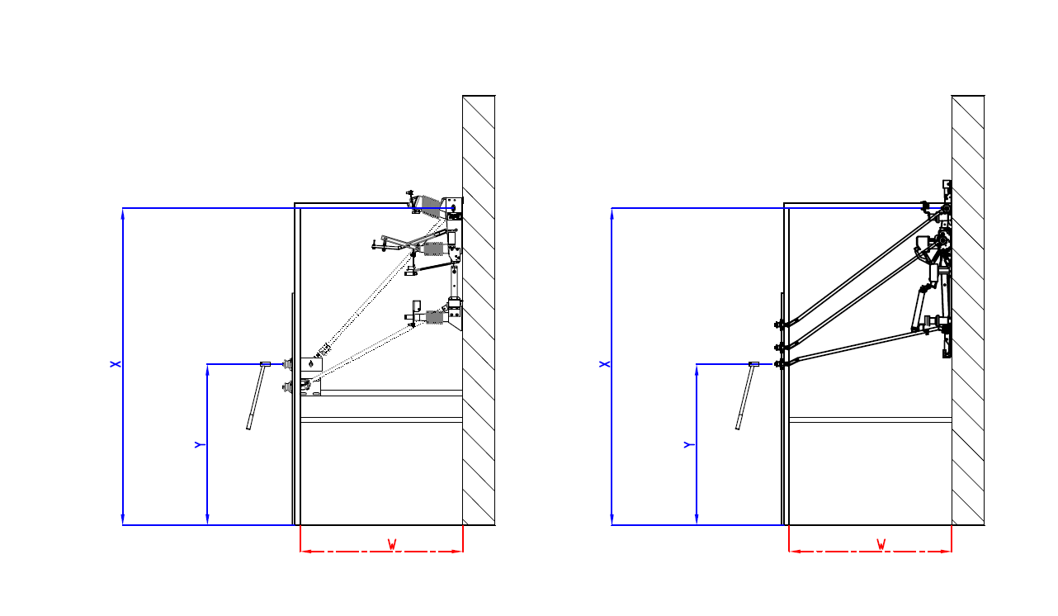
Mehānismu un detaļu saraksts/
List of mechanisms and components
Nr./No | Tips/ Type | Kataloga numurs / Ordering number

* piedziņas risinājums norādīts informatīvi/ drive solution specified informatively
 | X | Y | W
VidējiAverage | 2347mm | 1377mm | 1325mm

Nr./ No | Apraksts/ Description | Preces nosaukums pasūtīšanai / Item name for ordering | Preces cena / Item price
 | 2602.003 Slodzes slēdzis, iekštipa, 24 kV, 400 A, ar vidsprieguma drošinātājiem un zem. nazi, tipveida piedziņa standarta izmēra ligzdām / Load break switch for indoor installation with fuses and earthing switches mounted on moving contact side, standard drive for standard size sockets
 | 2602.004 Slodzes slēdzis, iekštipa, 24 kV, 400 A, ar vidsprieguma drošinātājiem un zem. nažiem kustīgā un fiksētā kontakta pusē, tipveida piedziņa standarta izmēra ligzdām / Load break switch for indoor installation with fuses and earthing switches mounted on moving and fixed contact side, standard drive for standard size sockets

Pielikums Nr2/ Annex No 2
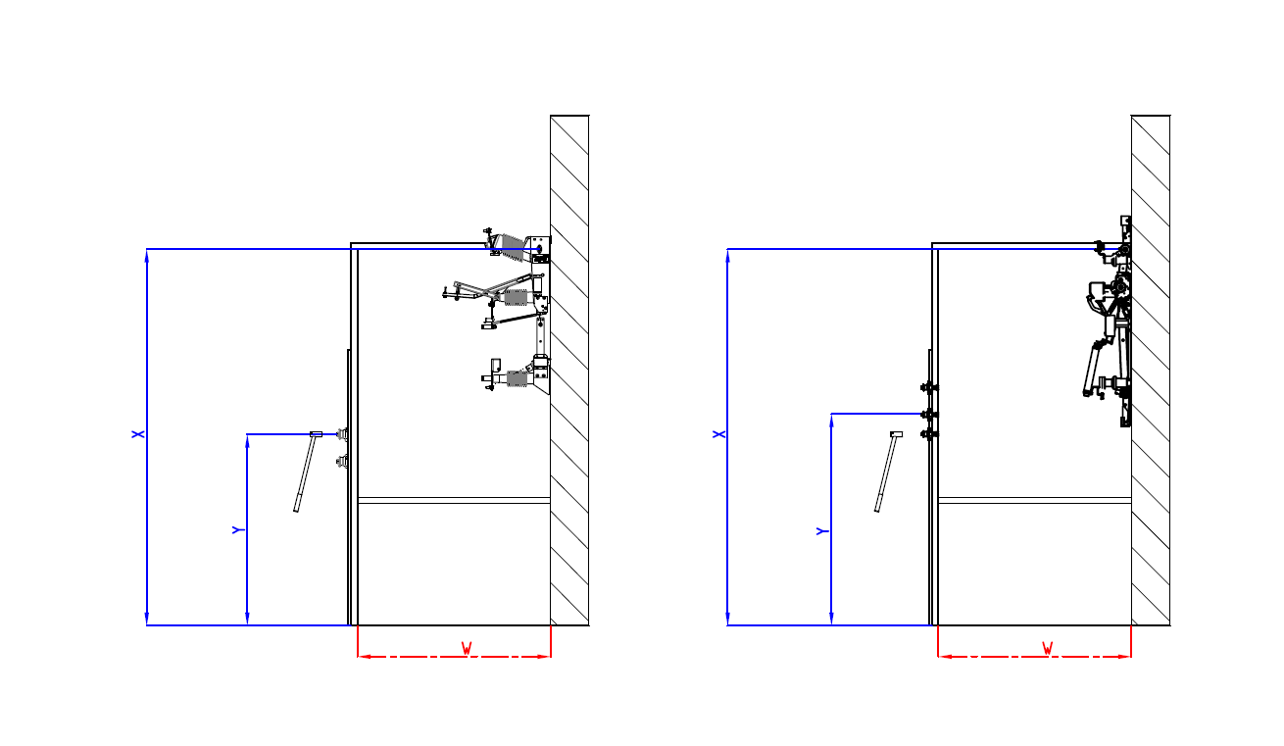
Mehānismu un detaļu saraksts/
List of mechanisms and components
Nr./No | Tips/ Type | Kataloga numurs / Ordering number

* Piedziņas mehānisma risinājumu piedāvā ražotājs/ drive mechanism solution is provided by the manufacturer
**Piedziņas risinājums norādīts informatīvi/ drive solution specified informatively
X Y W
Vidēji/Average 3050mm 1196mm 1460mm

Nr./ No | Apraksts/ Description | Preces nosaukums pasūtīšanai / Item name for ordering | Preces cena / Item price
 | 2602.011 Slodzes slēdzis, iekštipa, 24 kV, 400 A, ar vidsprieguma drošinātājiem un zem. nazi, komplektācijā ar nestandarta piedziņas komplektu, piedziņa pielāgota nestandarta izmēra ligzdām/ Load break switch for indoor installation with fuses and earthing switches mounted on moving contact side, drive for non-standard size sockets
 | 2602.012 Slodzes slēdzis, iekštipa, 24 kV, 400 A, ar vidsprieguma drošinātājiem un zem. nažiem kustīgā un fiksētā kontakta pusē, komplektācijā ar nestandarta piedziņas komplektu/ Load break switch for indoor installation with fuses and earthing switches mounted on moving and fixed contact side, drive for non-standard size sockets

Precīzs avots, kur atspoguļota tehniskā informācija (instrukcijas nosaukums un lapaspuse)/ An accurate source presenting the technical information (title and page of the instruction)
Norādīt pilnu preces tipa apzīmējumu (modeļa nosaukums)/ Specify type reference (model name) ⁴ Ar roku darbināms piedziņas mehānisms (pielikumam Nr.1) / With hand operating mechanism (Annex 1) ⁵ Nestandarta rokpiedziņas risinājumam (Pielikums Nr.2)/ Non-standard manual drive solution (Annex 2)
Ja Sabiedriskā pakalpojumu sniedzēja tehniskajā specifikācijā norādīts standarta nosaukums vai kāda cita norāde uz specifisku preču izcelsmi, īpašu procesu, zīmolu vai veidu, Piegādātājs var piedāvāt atbilstību ekvivalentam standartam, kas atbilst tehniskās specifikācijas un tajā ietverto standartu prasībām, parametriem, un nodrošina tehniskajā specifikācijā prasīto darbību un funkcionalitāti. Ja Piegādātājs piedāvā ekvivalentu standartu, Piegādātājam jāpierāda tā ekvivalentums. Atzinumu vai vērtējumu var izsniegt tikai akreditētas atbilstības novērtēšanas institūcijas (laboratoriju/institūciju akreditējis viens no Eiropas Akreditācijas kooperācijas (EA) dalībniekiem (http://www.european-accreditation.org/)). / If the Public service provider specifies a standard name or any other indication of a specific origin, process, brand or type of goods in the Technical specification, the Supplier may offer compliance with equivalent standard that meets the requirements, parameters of the technical specification and the standards contained therein, and ensures the operation required by the technical specification and functionality. When offering an equivalent standard, the Supplier must prove its equivalence. Opinions and evaluations can only be issued by accredited conformity assessment institutions (laboratory/certification body have been accredited by a member of the European Co-operation for Accreditation (EA) (http://www.european-accreditation.org/)).

